**利用重量比較法測量植物組織的水勢**

20708 第二組 李緒成

1. **活動簡介**
2. 研究內容
3. 前言

植物的生長、代謝活性及其最終產量，明顯受植株水分狀態的影響，能夠方便而確實的測定水勢及其組成要素十分重要。水勢是指水的化學勢，植物體細胞之間以及植物細胞與外界環境之間水分的移動，受細胞水勢的大小而決定，水總是從水勢高的區域向水勢低的區域移動。 當植物組織與外界溶液接觸時，如果植物的水勢低於外界的水勢，則外界的水流向植物細胞，細胞之膨壓將增大，反之植物組織失水而使膨壓變小；若兩者相等，則流入細胞的水量，等於流出細胞的水量，達到動態平衡，此時外界溶液的水勢等於植物組織的水勢

1. 研究問題&目的: 研究馬鈴薯圓柱體在不同的水勢下的重量變化
2. 上課的記錄

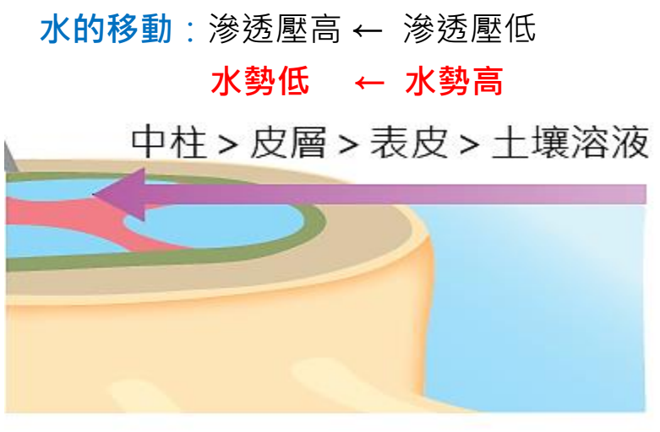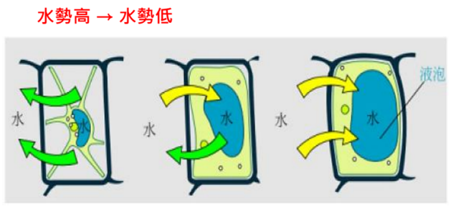

植物根吸收水 植物細胞至於不同濃度溶液

1. **實驗結果**

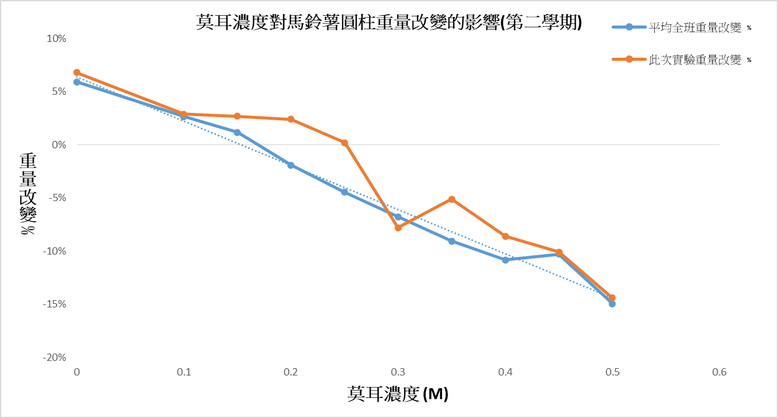

圖一

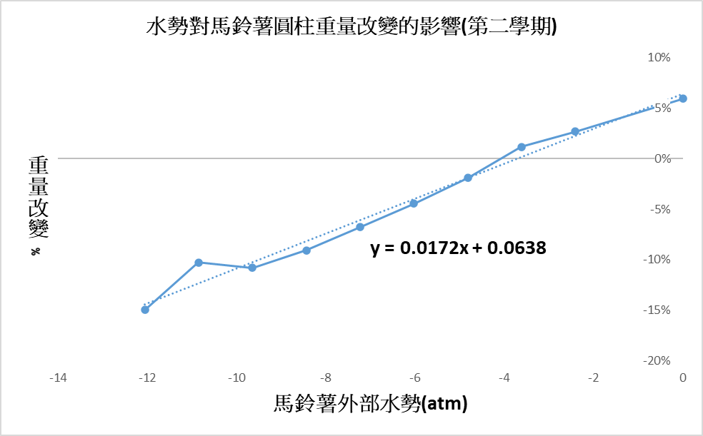

圖二

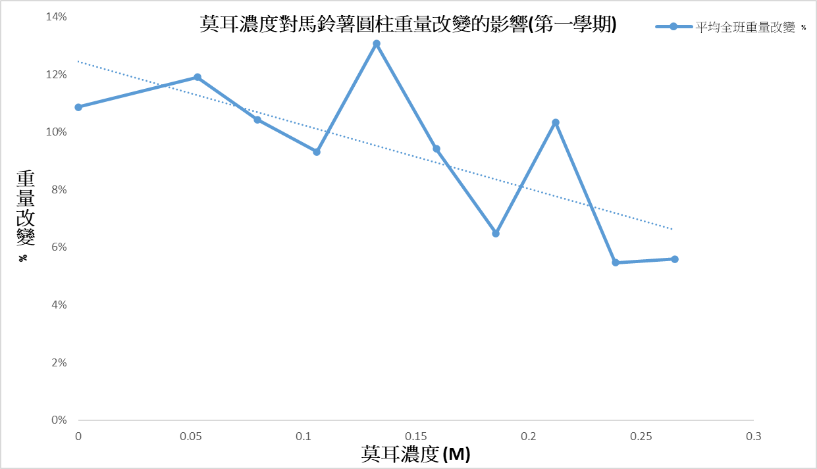

圖三

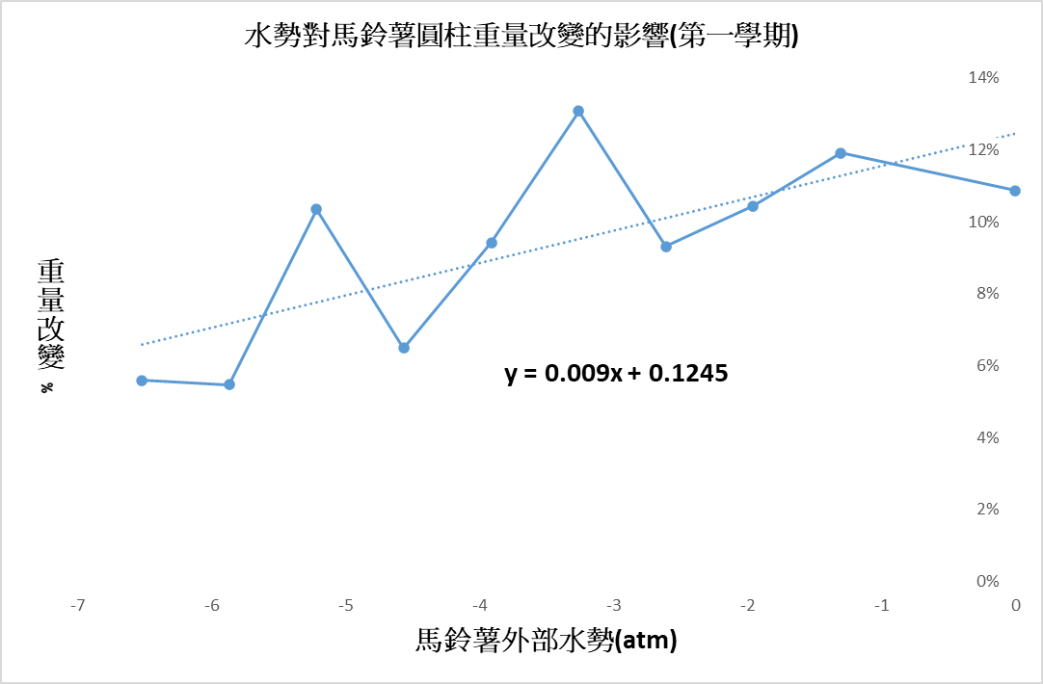

圖四

1. **討論**
2. 當馬鈴薯外部水勢和內部水勢相等時重量變化會為0，但是由於本組沒有變化為0的數據，所以採用趨勢線的方法去估計變化為0時的水勢
3. 由趨勢線可知第一學期和第二學期皆是蔗糖溶液莫耳濃度由小變大，馬鈴薯圓柱的重量改變由正變為負(由大變小)
4. 由圖二趨勢線(y = 0.0172x + 0.0638)算出第二學期的平均馬鈴薯水勢為

-3.75atm，礙於篇幅所以不列出本組的趨勢線，本組計算出的馬鈴薯水勢數值為-4.87atm

1. 由圖四趨勢線(y = 0.009x + 0.1245)算出第一學期的平均馬鈴薯水勢為

-8.79atm

1. **參考資料**
2. 第三周上課投影片